בס"ד

פרויקט פרקטיקום תשפ"ה

**GKS**

**Guard, Keep, Secure**

**אפיון פרויקט**

**אפליקציה להעברת קבצים מוצפניםFile Security-**

**תיאור המערכת:**

**מטרת המערכת:**  
האפליקציה מיועדת לאפשר העברה מאובטחת של מסמכים רגישים בין משתמשים, תוך שימוש

בהצפנה, הגבלת גישה, ואימות דו-שלבי. וכן שמירה של הקבצים בענן לזמן מוגבל בצורה מאובטחת.

**יתרונות המערכת:**

* **שמירה על סודיות המסמכים** – הצפנה מקצה לקצה.
* **שליטה בגישה** – קישורים מוגני זמן וקוד אימות.
* **מניעת הדלפות וניטור גישה** – דוחות וניהול הרשאות מתקדמות.
* **אפשרות מחיקת קבצים אוטומטית** – לאחר פרק זמן מוגדר מראש.
* **שימוש נגיש**– הנגשת אפשרות הצפנה בצורה נוחה ואינטואיטיבית.

**קהל יעד:**

* **ארגונים וחברות** – להעברת מסמכים פנימיים רגישים.
* **עורכי דין** – לשליחת מסמכים חסויים ללקוחות.
* **לקוחות פרטיים** – להעברת קבצים הדורשים אבטחה גבוהה.

**פונקציונליות של המערכת:**

1. **העלאת קבצים והצפנה** – כל קובץ המועלה יוצפן.
2. **שיתוף קבצים** – יצירת קישור מוגן עם קוד אימות.
3. **הגבלת זמן גישה** – קביעת תוקף לקובץ המשותף.
4. **אימות דו-שלבי** – קבלת קוד אימות במייל.
5. **ניהול משתמשים** – אפליקציה לניהול גישה והרשאות.
6. **בקרת אבטחה** – זיהוי קבצים חשודים באמצעות AI.
7. **מחיקה אוטומטית של קבצים** – מנגנון למחיקת קבצים בתום תוקף ההרשאה**.**

**בעיות שהמערכת פותרת:**

* העברת קבצים רגישים באפליקציות לא מאובטחות.
* גישה בלתי מורשית למסמכים סודיים.
* ניהול גישה לא מבוקר.
* הצורך במחיקת קבצים רגישים לאחר שימוש זמני.

**טכנולוגיות בשימוש:**

1. **צד שרת (Backend):** NET 9. לבניית ה-API.
2. **צד לקוח (Frontend):** React.js לבניית אפליקצית קליינט

Angular.js לבניית אפליקציית ניהול

1. **מסד נתונים:** PosgreSQL וניהולו ב AWS
2. **אחסון קבצים:** שימוש ב-Amazon S3 לאחסון קבצים ומחיקה אוטמטית
3. **לזיהוי קבצים חשודים**: שימוש ב. **AI**

**עיצוב ממשק משתמש:**

**צד לקוח משתמש:**

* Register-הרשמה -יצירת חשבון ולקיחת פרטי אשראי
* Log in -התחברות- – כניסה למערכת עם שם משתמש וסיסמה
* -Upload a fileמסך העלת קובץ -אפשרות לבחור קובץ מהמחשב, לבחור סוג הצפנה ואפשרויות שיתוף
* My Files-רשימת קבצים -הצגת כל הקבצים שהמשתמש העלה, עם אפשרות ל:

שיתוף

שינוי הצפנה

עריכת שם קובץ

* Subscription renewal-חידוש מנוי(אופציונלי)- אפשרות להארכת המנוי
* Deleting an account-מחיקת החשבון מהמערכת- הסרת המשתמש והקבצים שלו מהמערכת

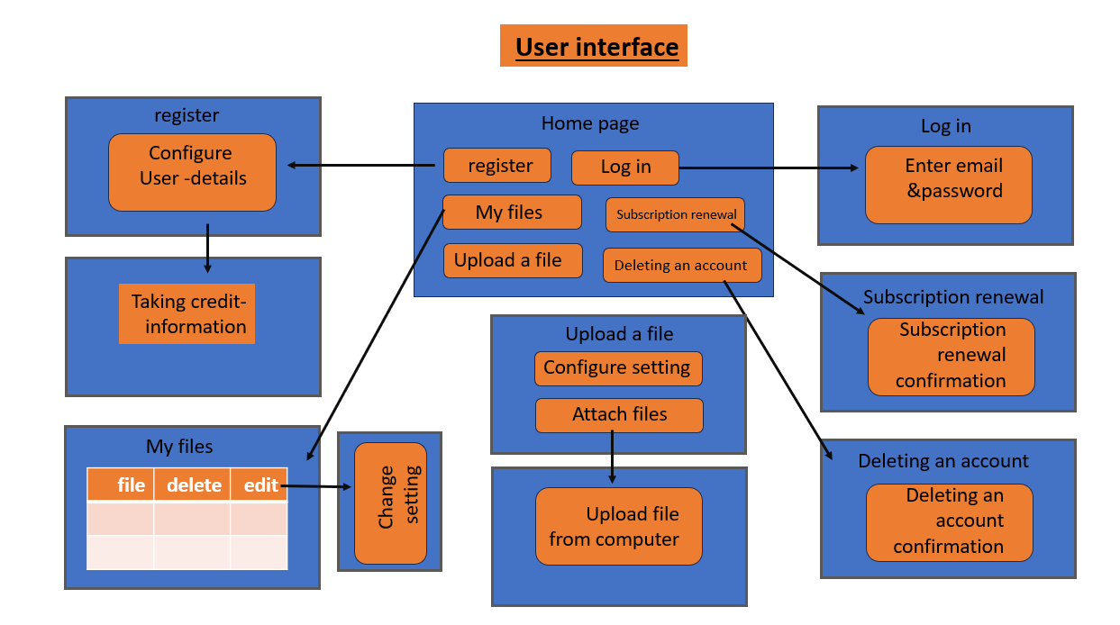

**צד לקוח מנהל:**

* Log in-התחברות– כניסה למערכת
* Home Page-מסך הבית-סקירה כללית של המשתמשים והקבצים
* List of customers subscribed to the site-רשימת לקוחות מנויים - הצגת משתמשים רשומים עם אפשרויות:

מחיקה

חסימה

* Settings -תצוגת הגדרות האבטחה -אפשרות לעריכת הגדרות
* Graphical reports- דוחות גרפים על סטטיסטיקות שימוש

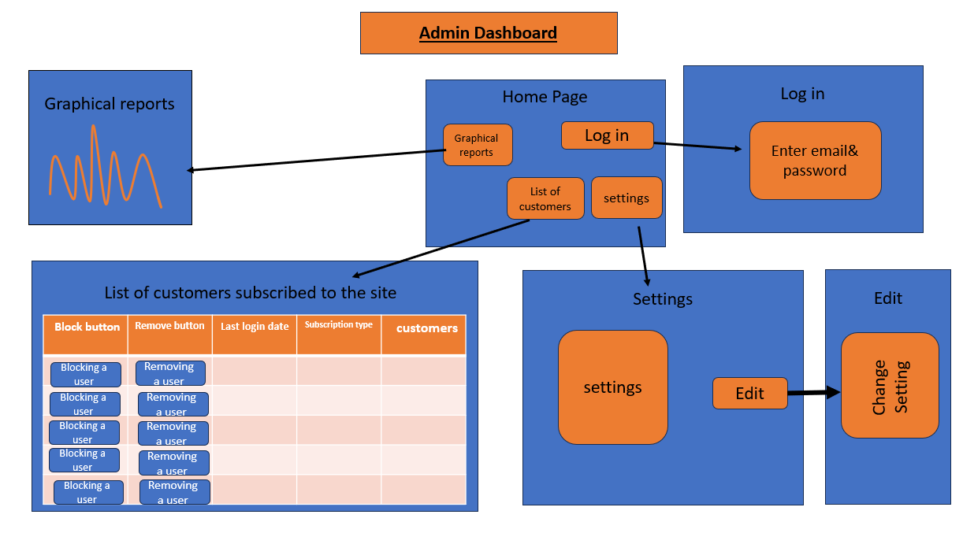

**טבלת משתמשים User-**

שדות:

* Id -(int) -PK
* Name-(string)
* Email-(string)
* Password-(string)
* S3FolderLink-(string)
* PaymentMethod(PaymentMethodDetails)-FK
* Date-Created-(Date)

|  |  |  |  |
| --- | --- | --- | --- |
| שם העמודה | סוג נתונים | מאפיינים | תיאור |
| id | INT | PK | מזהה ייחודי |
| first_name | VARCHAR(50) | NOT NULL | שם פרטי |
| email | VARCHAR(100) | UNIQUE | אימייל |
| Password | VARCHAR(12) | NOT NULL | סיסמא |
| S3FolderLink | VARCHAR(100) |  | קישור לתיקיה בS3 |
| PaymentMethod | INT | FK | פרטי חשבון |
| created_at | DATETIME | DEFAULT NOW() | תאריך יצירה |

**טבלת קבצים- Files**

שדות:

* Id-PK-(int)
* Id-owner-(int)-FK
* FileName-(string)
* Link-(string)
* Date-Created-(Date)
* Security type-List-(ids)-FK

|  |  |  |  |
| --- | --- | --- | --- |
| שם העמודה | סוג נתונים | מאפיינים | תיאור |
| id | INT | PK | מזהה ייחודי |
| Id-owner | INT | FK | מזהה לקוח |
| FileName | VARCHAR(100) | NOT NULL | שם קובץ |
| Link | VARCHAR(100) | NOT NULL | קישור לקובץ |
| Date-Created | DATETIME | DEFAULT NOW() | תאריך יצירה |
| Security type | INT | FK | סוג הצפנה |

**טבלת אבטחות**- **Security**

שדות:

* Id -(int) -PK
* Security type-(string)

|  |  |  |  |
| --- | --- | --- | --- |
| שם העמודה | סוג נתונים | מאפיינים | תיאור |
| id | INT | PK | מזהה ייחודי |
| Security type | VARCHAR(50) | NOT NULL | סוג הצפנה |

**טבלת פרטי תשלום משתמש- PaymentMethodDetails**

שדות:

* Id-(int)-PK
* UserId-(int)-FK
* Numbers-(string)
* CV-(string)
* Date(String)

|  |  |  |  |
| --- | --- | --- | --- |
| שם העמודה | סוג נתונים | מאפיינים | תיאור |
| id | INT | PK | מזהה ייחודי |
| UserId | INT | FK | מזהה לקוח |
| Numbers | VARCHAR(100) | NOT NULL | ספרות הכרטיס |
| CV | VARCHAR(3) | NOT NULL | CV |
| Date | VARCHAR(5) | NOT NULL | תאריך תפוגה |

**טבלה סטטיסטיקות שימוש- usageStatistics**

* Id-(int)-PK
* UserId-(int)-FK
* LoginCount-(int)
* LastLoginDate-(Date)

|  |  |  |  |
| --- | --- | --- | --- |
| שם העמודה | סוג נתונים | מאפיינים | תיאור |
| id | INT | PK | מזהה ייחודי |
| UserId | INT | FK | מזהה לקוח |
| LoginCount | INT | NOT NULL | מספר כניסות |
| LastLoginDate | DATE | NOT NULL | תאריך כניסה אחרון |

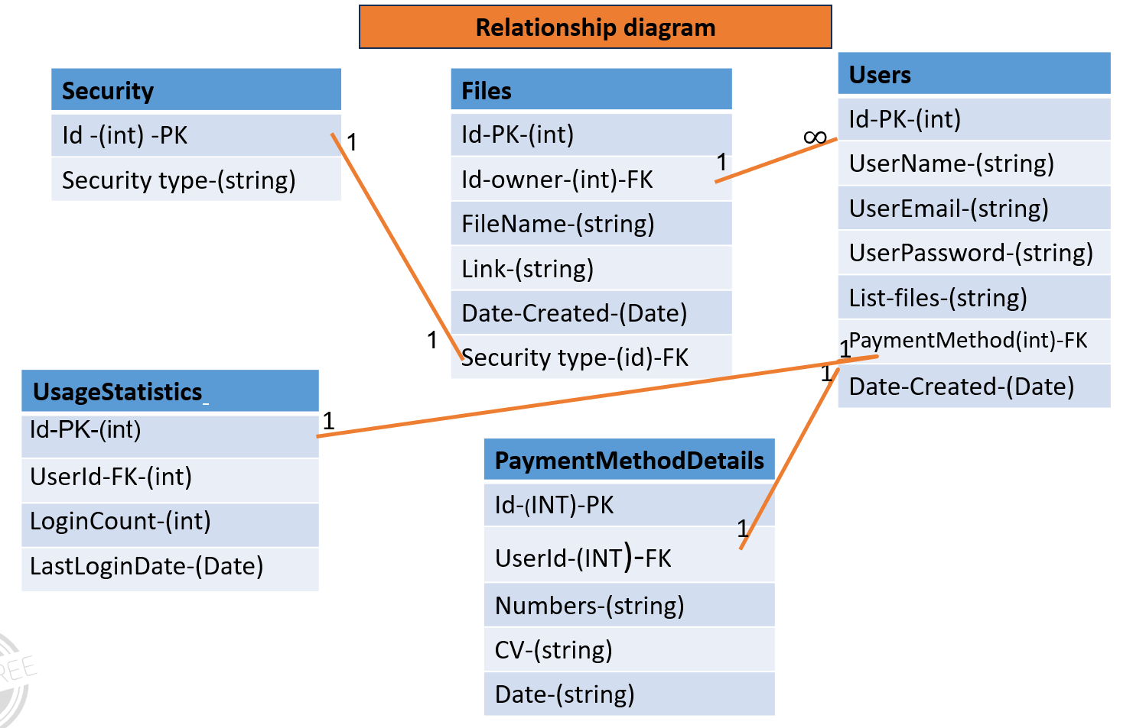

**פונקציות מערכת**

|  |  |  |  |  |
| --- | --- | --- | --- | --- |
| פונקציה | Route | Method | פרמטרים | פלט |
| הרשמה | /api/register | POST | { name, email, password, creditCard } | { success: true/false } |
| התחברות | /api/login | POST | { email, password } | { token } |
| העלאת קובץ | /api/upload | POST | { file, SecurityType } | { fileId, url } |
| הצגת קבצים | /api/files | GET | { userId } | { files } |
| עריכת שם קובץ | /api/files/edit | PUT | { fileId, newName } | { success: true/false } |
| שינוי הצפנה | /api/files/encrypt | PUT | { fileId, SecurityType } | { success: true/false } |
| שיתוף קובץ | /api/files/share | POST | { fileId, recipientEmail } | { link } |
| מחיקת חשבון | /api/user/delete | DELETE | { userId } | { success: true/false } |
| ניהול לקוחות (מנהל) | /api/admin/users | GET | - | { users } |
| חסימת לקוח (מנהל) | /api/admin/block | PUT | { userId } | { success: true/false } |
| שינוי הגדרות אבטחה (מנהל) | /api/admin/security | PUT | { settings } | { success: true/false } |

**ספרינטים:**

**📌 ספרינט 1: תשתית בסיסית וניהול משתמשים - שבוע 1**

🔹 **מטרות:** יצירת התשתית של המערכת, הרשמה והתחברות של משתמשים ומנהלים.  
✅ **משימות:**

* הקמת בסיס נתונים עם טבלאות משתמשים, קבצים, הצפנות ומנויים.
* פיתוח API לניהול משתמשים (הרשמה, התחברות, אימות).
* מסכי **הרשמה והתחברות** למשתמשים ולמנהלים.
* בדיקות אבטחה בסיסיות (אימות סיסמה מוצפנת, מניעת הרשמות כפולות).
* העלאת הקוד לענן (CI/CD)

🎯 **סיום פיצ'ר:** מערכת ההרשמה וההתחברות מוכנה לחלוטין, כולל מסכים ו-API פעיל.

**📌 ספרינט 2: העלאת קבצים והצפנה וניהול קבצים ושיתוף -שבוע 2**

🔹 **מטרות:** לאפשר למשתמשים להעלות קבצים עם הצפנה מובנית ולאפשר למשתמשים לצפות בקבצים שלהם ולשתף אותם..  
✅ **משימות:**

* פיתוח API להעלאת קבצים ושמירתם בשרת עם קישור לקובץ.
* שילוב **סוגי הצפנה** והגדרות אבטחה.
* מסך **העלאת קובץ** עם אפשרויות הצפנה.
* בדיקות לוודא שהקובץ נשמר ומוצפן נכון.
* פיתוח API לשליפת רשימת קבצים לפי משתמש.
* אפשרות **לערוך שם, לשנות הצפנה ולמחוק קובץ**.
* אפשרות **ליצור קישור שיתוף מאובטח** עם מגבלות גישה.
* מסך **רשימת קבצים** עם אפשרויות ניהול.

🎯 **סיום פיצ'ר:** משתמשים יכולים לנהל ולשתף קבצים בצורה בטוחה ומסודרת.

🎯 **סיום פיצ'ר:** משתמשים יכולים להעלות קובץ מוצפן דרך הממשק, והוא נשמר במערכת.

**📌 ספרינט 3:– ניהול משתמשים למנהלים -שבוע 3**

🔹 **מטרות:** מתן אפשרות למנהלים לשלוט במשתמשים ולחסום חשבונות.  
✅ **משימות:**

* API לניהול משתמשים: מחיקה, חסימה, צפייה במידע.
* מסך **רשימת לקוחות מנויים** עם אפשרויות מחיקה/חסימה.
* אפשרות **עריכת הגדרות אבטחה** למערכת.

🎯 **סיום פיצ'ר:** מנהלים יכולים לנהל משתמשים, לבדוק פעילות ולבצע פעולות ניהוליות.

**📌 ספרינט אופציונלי: מערכת מנויים ותשלומים**

🔹 **מטרות:** לאפשר ניהול מנויים עם תשלומים תקופתיים.  
✅ **משימות:**

* חיבור API לתשלום ואימות כרטיס אשראי.
* מסך **חידוש מנוי** עם חיבור לספק תשלומים (כגון Stripe).
* מערכת **בדיקת תוקף מנוי** ואפשרות לחידושו.
* שליחת **התראות** לפני סיום מנוי.

🎯 **סיום פיצ'ר:** משתמשים יכולים לרכוש ולחדש מנוי בצורה אוטומטית..